**親子　ピョン　ピョン　ボランティア　大募集！**

仙台市立上野山小学校

校長　石垣　恵

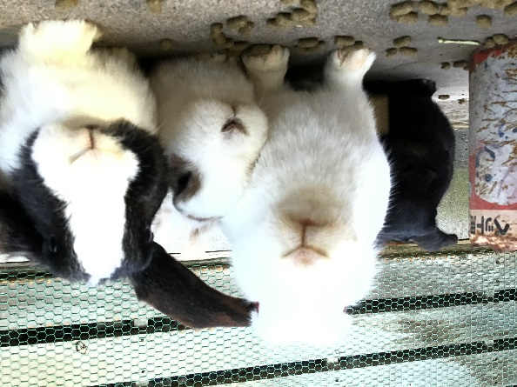いつも上野山小学校のウサギを温かく見守っていただき，

ありがとうございます。

さて，４月と５月の「親子ピョンピョンボランティア」を

以下のとおりに募集します。親子で上野山小学校のウサギと

是非触れ合っていただきたいと思います。

ウサギのお世話は，教員と飼育委員会の子供たちで共に行って

います。土日や祝日，休業日については，「親子ボランティア」の

御協力をお願いしています。上野山の大切なウサギを地域の皆様と

一緒に育てていけたらと思います。

今年度も上野山小学校のウサギたちをよろしくお願いいたします！！

ウサギと遊び，お世話をすることがボランティアの活動内容です。

コンクリート床をほうきで掃き，汚れがひどい時には，水で流し，

新しい餌と水をあげるなどの仕事になります。

そして何より，ウサギと身近に触れ合うことができるということが，このボランティアの醍醐味だと思います。

申し込み・問い合わせ

℡　２４５－０５３０

飼育教育担当　大川　まで

　是非皆さんも，お時間がある時は親子で「ピョンピョンボランティア」に御参加ください。どうぞよろしくお願いいたします。

　　　　　　　　　　　　　　　　　　　切り取りMC900223173[1]

ボランティア申込書

上野山小学校長様

※可能な日に○を付けてください。

私は以下の日に親子「ピョンピョンボランティア」に参加します。

|  |  |  |  |  |  |  |  |  |  |
| --- | --- | --- | --- | --- | --- | --- | --- | --- | --- |
| ４／２０  （土） |  | ４／２１  （日） |  | ４／２２  （月） |  | ４／２７  （土） |  | ４／２８  （日） |  |
| ４／２９  （月） |  | ５／３  （金） |  | ５／４  （土） |  | ５／５  （日） |  | ５／６  （月） |  |
| ５／１１  （土） |  | ５／１２  （日） |  | ５／１８  （土） |  | ５／１９  （日） |  | ５／２５  （土） |  |
| ５／２６  （日） |  |  |  |  |  |

（　　）年（　　）組　児童氏名（　　　　　　　　　 ）　保護者氏名（　　　 　　　　　　）